FASES REQUERIMIENTO DE SOFTWARE

1. DESCRIPCION GENERAL DEL REQUERIMIENTO 2
2. FASE DE FORMALIZACIÓN 3
3. ANALISIS DE REQUISITOS Y REQUERIMIENTOS 4
5. LEVANTAMIENTO DEL REQUERIMIENTO DETALLADO 8
6. DISEÑO DE LA ARQUITECTURA DE SOLUCION 10

DESCRIPCION GENERAL DEL REQUERIMIENTO

PROYECTO | Abogabot
Nombre Requerimiento: | Página web de automatización de las demandas de un despacho de Abogados.
Fecha Solicitud: | 20/02/2022
Responsable(s) Solicitud: | Mission Commander
Dependencia(s) Solicitante: | FrontEnd Inovacción Virtual
Responsable Funcional designado por el equipo de desarrollo de software: | Osvaldo Hernandez Kanchi

FASE DE FORMALIZACIÓN

Descripción de la Solicitud
Usuario Solicitante
Despacho de abogados que quiere automatizar las demandas de sus clientes, esto lo harán a través de una página web llenando un formulario. Al momento de llenar el formulario se manda al proceso de pago para finalizar la transacción. Para dar seguimiento a su demanda, el cliente crea una cuenta en la plataforma y verá el seguimiento de cada una de las actualizaciones del proceso legal. El administrador del sitio recibe la notificación de una nueva demanda y con los datos llenados del formulario se crea automáticamente el documento legal en formato Word para empezar el proceso. El administrador recibe el pago y debe de ser capaz de verlo en un dashboard para ver la cantidad de ingresos recibidos. El administrador actualiza el proceso de la demanda y agrega comentarios en cada paso del proceso. Al usuario le llegan correos de notificación para saber el avance de su proceso. La página debe de ser responsive para poderla ver desde el celular. La preferencia de colores del cliente es azul marino y blanco, pero acepta propuestas
Líder Funcional
Despacho de abogados que quiere automatizar las demandas de sus clientes, esto lo harán a través de una página web llenando un formulario. Al momento de llenar el formulario se manda al proceso de pago para finalizar la transacción. Para dar seguimiento a su demanda, el cliente crea una cuenta en la plataforma y verá el seguimiento de cada una de las actualizaciones del proceso legal. El administrador del sitio recibe la notificación de una nueva demanda y con los datos llenados del formulario se crea automáticamente el documento legal en formato Word para empezar el proceso. El administrador recibe el pago y debe de ser capaz de verlo en un dashboard para ver la cantidad de ingresos recibidos. El administrador actualiza el proceso de la demanda y agrega comentarios en cada paso del proceso. Al usuario le llegan correos de notificación para saber el avance de su proceso. La página debe de ser responsive para poderla ver desde el celular. La preferencia de colores del cliente es azul marino y blanco, pero acepta propuestas

FIRMAS DE ACEPTACIÓN:

________________________________ _______________________________
Mission Commander Osvaldo Hernandez Kanchi
Dependencia Solicitante Oficina Tecnologías de la Información

ANALISIS DE REQUISITOS Y REQUERIMIENTOS

Fecha Inicio | DD/MM//AAAA |  | Fecha Final | DD/MM//AAAA
Modelamiento de Negocio
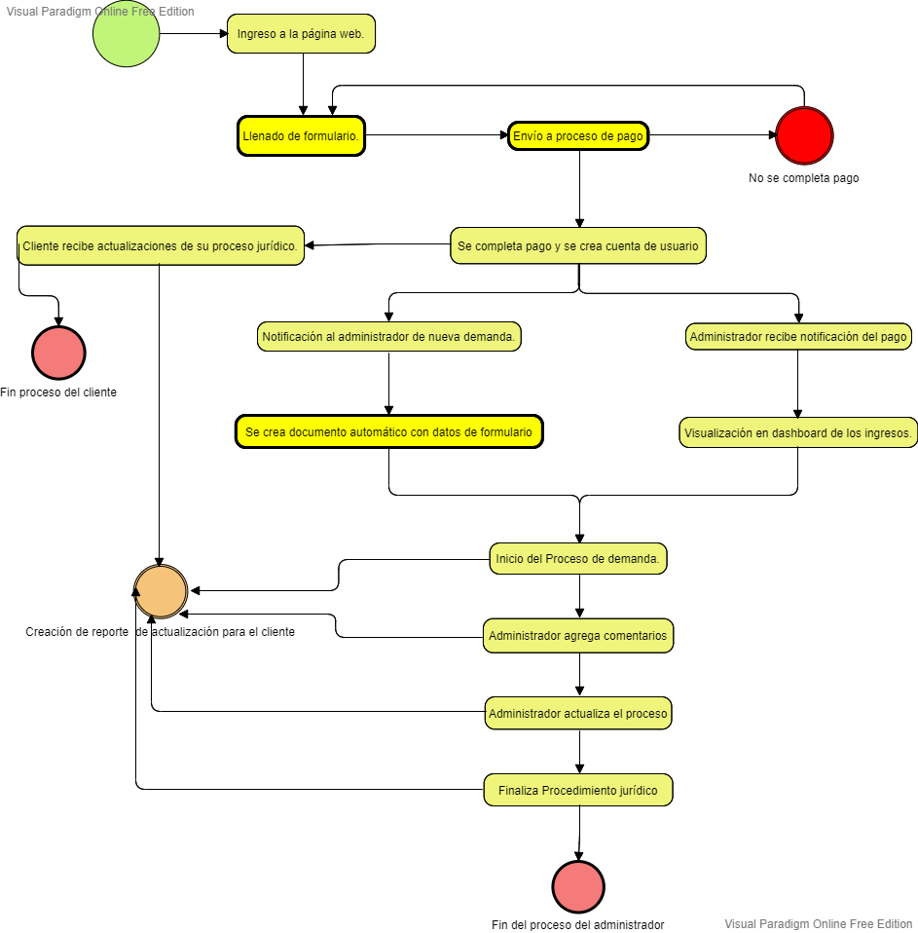
Términos de Referencia
Alcance de la solución | Se agiliza el proceso de interacción con el cliente al tener a su disposición la información relativa a u proceso judicial. El administrador lleva un control del expediente y ahorra tiempo evitando notificar por su cuenta al cliente.
Requerimientos Funcionales y criterios de aceptación y | Es necesario capturar los datos de forma correcta y precisa para evitar notificaciones erróneas para el cliente.  Al momento de hacer el pago es necesario contar con dinero en la cuenta bancaria a la que se hará el cobro.  El administrador creará una cuenta para enviar actualizaciones al cliente y en la que tendrá todos sus expedientes activos organizados.
Requerimientos no Funcionales y de calidad | Interfaz de usuario ergonómica e intuitiva para su fácil manipulación, cumpliendo con el requisito de usabilidad  Uso de la paleta de colores otorgada por el usuario. Cumpliendo con el requisito de satisfacción.  Adaptación de la aplicación web según el dispositivo desde el que se abra cumpliendo con el requisito de portabilidad.
Interesados en la solución
  Nombre/Rol/Perfil | Descripción
  Desarrollador FrontEnd | Realiza el diseño gráfico y esqueleto del sitio web.
  Desarrollador Backend | Desarrolla la parte lógica del sitio web.
  Líder TI | Supervisa el proyecto y corrige los errores presentados.
Precondiciones | Defina una lista de condiciones que deben cumplirse antes de iniciar con la solución
Requisitos Técnicos | Tipo de Desarrollo | Web Escritorio Móvil Servicio Web  Servicio Windows Otro:__________________
Requisitos Técnicos | Base de Datos | Oracle  SQL Server  MySQL  MongoDB  Otro:__________________ |  |  | Versión  _______  _______  _______  _______  _______  _______
Requisitos Técnicos | Lenguaje | C#  VB  PHP  Java  JavaScript  Otro: HTML |  |  | Versión  _______  _______  _______  _______  _______  _______  _______
Viabilidad Técnica | Luego de adelantado el análisis de los requisitos y requerimientos es viable proponer una solución técnica para esta solicitud: SI (X) NO ( )

FIRMAS DE ACEPTACIÓN:
Nombre | Dependencia | Teléfono | Firma
Osvaldo Hernández Kanchi | Equipo de desarrollo. | 00000000
Mission Commander | Responsable de la Solicitud | 00000000
Cliente | Despacho Jurídico | 00000000
- FASE DE PLANEACIÓN Y GERENCIA DEL PROYECTO

Responsable |  |  |  |  | Fecha
Plan estratégico de fases del proyecto
N° | Nombre Etapa | Actividad |  | Rol Responsable |  | Fecha Inicio | Fecha Fin | Comentarios
1 | BackEnd | Desarrollo lógico de la aplicación web. |  | Desarrollador |  | 21/02/2022 | 04/03/2022
2 | Bases de datos | Creación de bases de datos. |  | Desarrollador |  | 21/02/2022 | 01/03/2022
3 | FrontEnd | Desarrollo de entorno gráfico de la aplicación web. |  | Desarrollador |  | 22/02/2022 | 02/03/2022
Diagrama de planeación
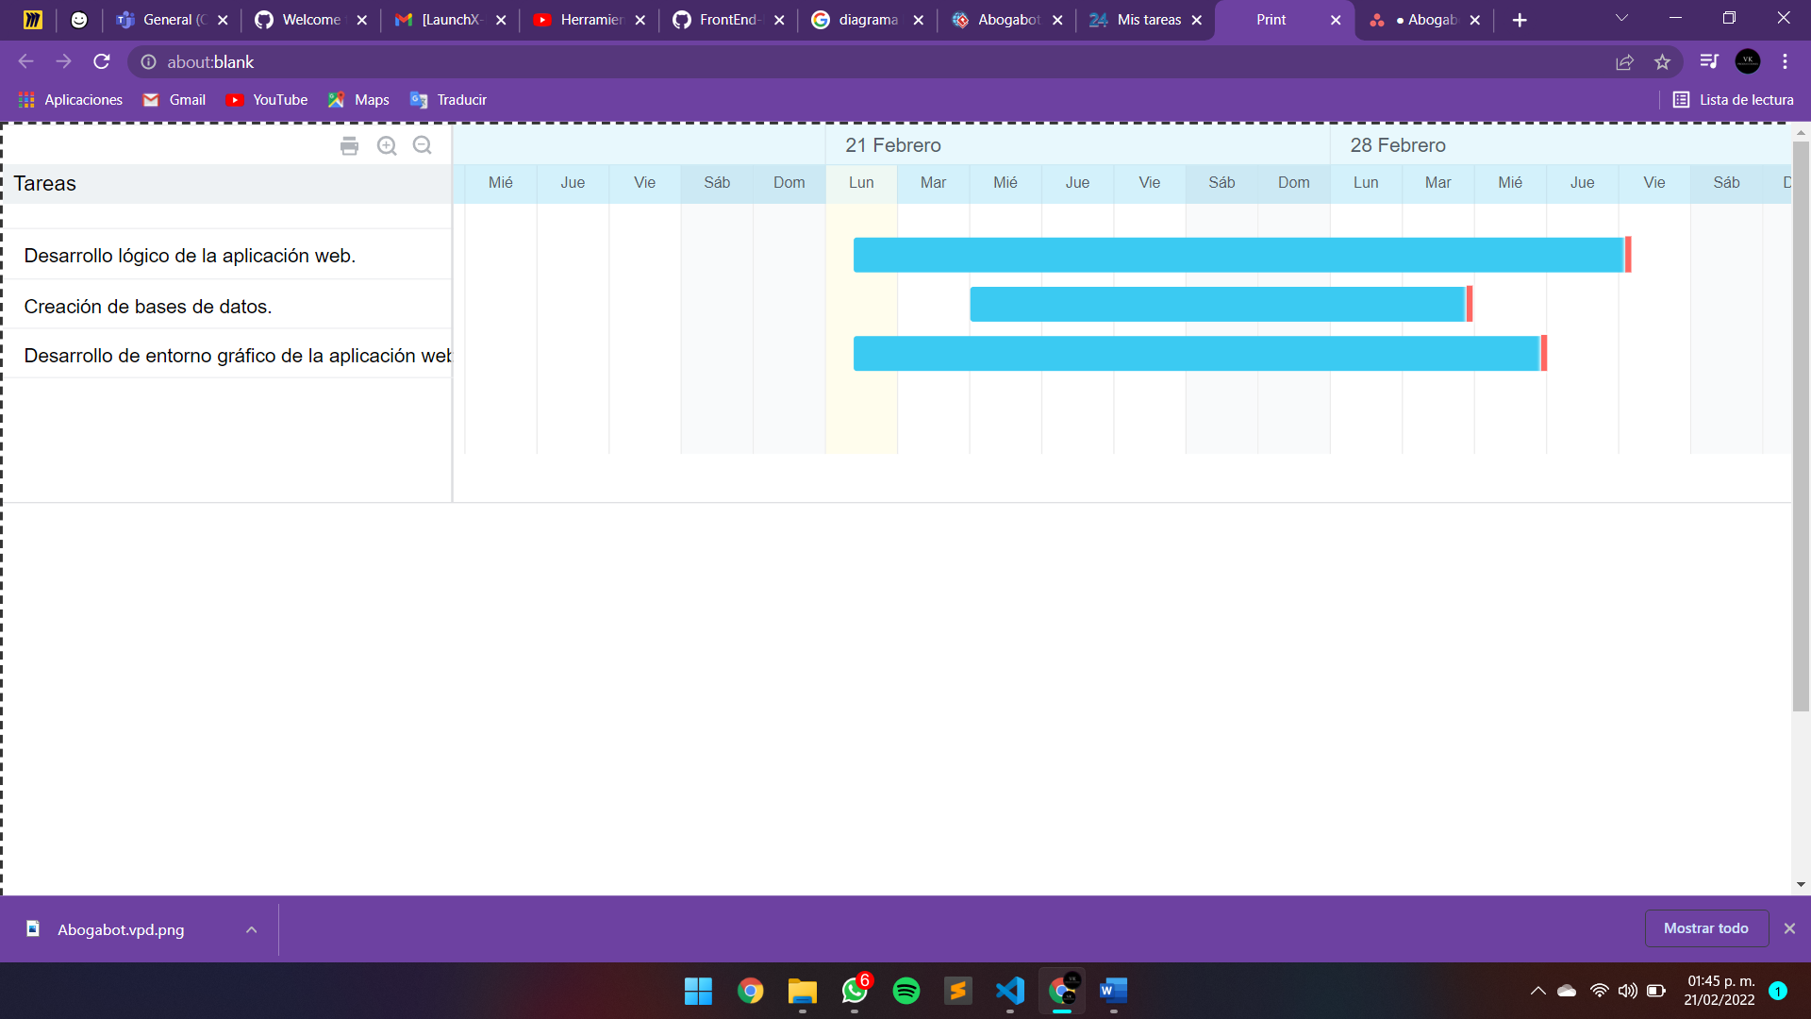

NOTA: Las fechas de planeación establecidas en este documento son aproximadas y estarán sujetas a modificaciones que surjan por control de cambios u otros factores.

FIRMAS DE ACEPTACIÓN:
Nombre | Dependencia | Teléfono | Firma
Osvaldo Hernández Kanchi | Equipo de desarrollo. | 00000000
Mission Commander | Responsable de la Solicitud | 00000000
Cliente | Despacho Jurídico | 00000000

LEVANTAMIENTO DEL REQUERIMIENTO DETALLADO

Las historias de usuario deben ser independientes y debidamente identificadas; deben corresponder a una única funcionalidad y deben ser cortas y concisas
HISTORIAS DE USUARIO
Nº. |  | 001
Titulo |  | Página web de automatización de las demandas de un despacho de Abogados.
Fecha |  | 20/02/2022
Estimación |  | 1
Característica/Funcionalidad
Quiero que la aplicación web registre al cliente a la vez que realiza el cobro por el servicio jurídico, para que un administrador inicie con el proceso jurídico y haga actualizaciones según el avance del procedimiento que le sean notificadas al cliente. También es necesario que el administrador pueda visualizar los ingresos percibidos a través de la aplicación web.

Razón/Resultado
Con la finalidad de agilizar el proceso de información con el cliente y llevar un control detallado de lo actuado en juzgados, así como tener un control de los ingresos económicos derivados de las actuaciones judiciales,

Criterios de Aceptación
Nº | Titulo |  | Contexto | Evento
1... | Llenado de formulario y cobro al cliente. |  | En caso de que el pago no sea recibido se requerirá al cliente un nuevo intento de pago para poder iniciar con su proceso | Cuando el cliente intenta hacer el pago y este por alguna razón no se hace.
Firmas de aceptación

Nombre | Dependencia | Teléfono | Firma
Osvaldo Hernández Kanchi | Equipo de desarrollo. | 00000000
Mission Commander | Responsable de la Solicitud | 00000000
Cliente | Despacho Jurídico | 00000000

